2012年烟台大学教职工投篮比赛的通知

各部门工会：
按本年度工作计划，拟定于2012年11月举办烟台大学教职工投篮比赛，现将比赛事宜通知如下：
一、比赛时间及地点
2012年11 月19日—26日下午4:10在大学生活动中心进行。（迟到超过10分钟为自动弃权）
二、组队办法
1、以部门工会为单位组队参加；
2、队员须是工会会员；
3、各队可报领队1人，教练员1人，男女队员各7 人。
三、比赛办法
男女各分两组进行预赛，各组取前四名进入决赛。
第一阶段： 预赛时间
19日（周一）投篮升级赛；
20日（周二）十点积分投篮赛；
23日（周五）罚球和三分投篮比赛。
第二阶段： 决赛时间
26日（周一）男女各八个队进行3个项目的决赛。
四、奖励办法
奖励男女前六名
五、比赛项目及规则
1、投篮升级赛
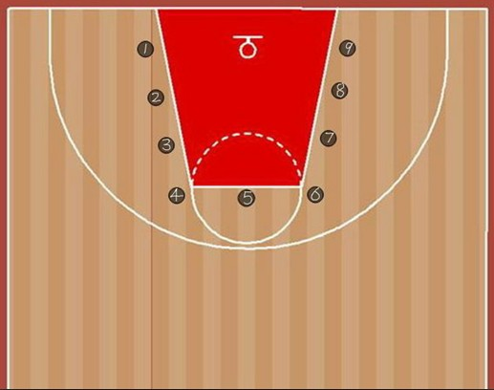
场地：女教工依篮球场九个点为投篮点。男教工在九个点的基础上后退40公分投篮。
规则：每队队员5人一人拿一球，在第一点纵队站好，当裁判发令后，5名队员轮流进行投篮，自投自捡排好队，投篮顺序不得更换，每个点累计投中三球后升级到下一个点，以此类推。投球者必须在投篮点后进行投篮，踩线投中篮无效，第九个点投完三个球后，比赛结束。成绩按照最短的时间完成排列名次。
2、 十点积分投篮赛
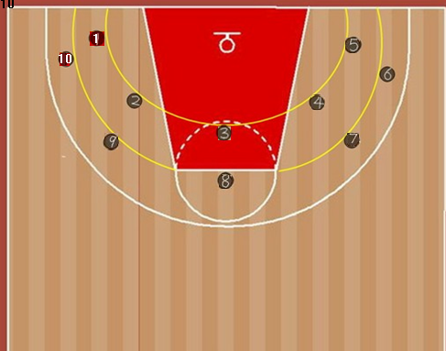
场地：以篮球场端线中点为圆心，以5.80m、4.50m为半径画二弧线，并在二弧线上取十点作为投篮点，投篮点分别与篮板左右成0度、45度、90度。
分值：0度得分：第一条线投中一球得3分，第二条线投中一球得6分； 45度得分：第一条线投中一球得2分，第二条线投中一球得4分；
90度得分：第一条线投中一球得1分，第二条线投中一球得2分。
规则：每队队员5人一人拿一球，在第一点纵队站好，当裁判发令后，排头开始投篮，每个点每名队员只能投一次，轮流进行投篮，自投自捡排好队，投篮顺序不得更换。投球者必须在投篮点后进行投篮，踩线投中篮无效，按照5名队员投中数累积积分排列名次，如成绩相同，任选一人加赛，直至决出胜负。
3、罚球和三分投篮比赛
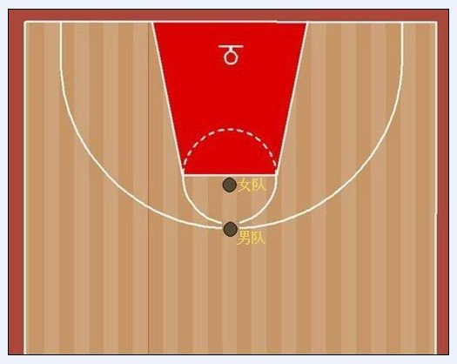
场地：女教工在罚球点进行。男教工在3分线进行。
规则：队员5人，投篮时每个队员连续投球5次，投进1球得1分。全队依次进行，成绩按投中数计分，分数多为优胜。如成绩相同，任选一人加赛，直至决出胜负。
六、预赛和决赛中如遇到两队总比分相同，各队再任选一名队员进行加赛，女队在罚球线投篮五次，男队在3分线投篮五次，胜者排名在前。
七、计分办法
每个比赛项目根据参赛队的队数计分，第一名为参赛队的总和，第二名参赛队的总和减一，第三名参赛队的总和减二，以此类推。
八、报名及抽签分组时间
报名截止时间11月13日下午下班前， 11月14日下午4：:00在办公楼二楼圆厅召开领队会议，进行分组抽签，请各单位按时参加会议。

校 工 会
二〇一二年十一月一日

